Министерство образования Республики Беларусь

Учреждение образования
БЕЛОРУССКИЙ ГОСУДАРСТВЕННЫЙ УНИВЕРСИТЕТ ИНФОРМАТИКИ И РАДИОЭЛЕКТРОНИКИ

Факультет компьютерных систем и сетей

Кафедра электронных вычислительных машин

Дисциплина: Хранение и управление данными

ЛАБОРАТОРНАЯ РАБОТА №3
на тему
«НАСТРОЙКА FC SAN И IP SAN»

Выполнил: Р. Е. Власов
Проверила: Д. В. Куприянова

Минск 2026

Содержание

Введение | 3
1 Выполнение работы | 4
1.1 Настройка FC SAN | 4
1.2 Анализ трассы FC SAN | 6
1.3 Настройка IP SAN | 9
1.4 Анализ трассы iSCSI SAN | 15
Заключение | 20

Введение
В лабораторной работе рассматриваются два вида сетей хранения данных: Fibre Channel SAN (FC SAN) и IP SAN на основе протокола iSCSI. Обе сети связывают серверы с системой хранения, и сервер работает с ней как с обычным диском. FC SAN строится на отдельных коммутаторах Fibre Channel, а IP SAN работает в обычной сети Ethernet.
Цель работы: рассмотреть основные задачи, выполняемые посредством Fibre Channel SAN, настроить интерфейс и обеспечить хранилище в iSCSI SAN. Задачи работы: определить конфигурацию настроек коммутатора, определить принадлежность портов к системе хранения данных (СХД) и конфигурацию виртуального коммутатора, убедиться в правильности настроек iSCSI, настроить iSCSI LUN и привязать его к хосту.
Сначала определяются имена портов системы хранения и сервера, и они сравниваются с настройками коммутатора Fibre Channel. Затем в программе Wireshark разбирается запись трафика, на которой порт подключается к сети FC. После этого на массиве настраивается iSCSI-интерфейс, создаётся LUN для сервера Windows 2k8 и разбирается запись трафика iSCSI.
Каждое устройство Fibre Channel имеет уникальное мировое имя (World Wide Name, WWN), похожее на MAC-адрес в Ethernet. Своё имя есть у устройства целиком (имя узла) и у каждого его порта (имя порта). По именам портов коммутатор решает, каким устройствам разрешено обмениваться данными. Такая настройка называется зонированием. В сети iSCSI ту же роль играет имя IQN.
Работа выполняется в симуляторе Unisphere VNXe Demo и в анализаторе трафика Wireshark 1.10.7.
- Выполнение работы
  - Настройка FC SAN
Работа начинается с поиска мировых имён портов хранения. Для этого открывается раздел Settings → More configuration → Port Settings («Настройки» → «Дополнительные настройки…» → «Расширенные настройки»). Слева перечислены порты массива: порты Ethernet и модуль ввода-вывода IO Module 0 с четырьмя оптоволоконными портами FC. Все порты исправны на обоих процессорах хранения, SP A и SP B.
Если выбрать порт, справа появляются его свойства: тип, мировые имена на процессорах SP A и SP B и скорость работы, 8 Гбит/с (рисунок 1.1).
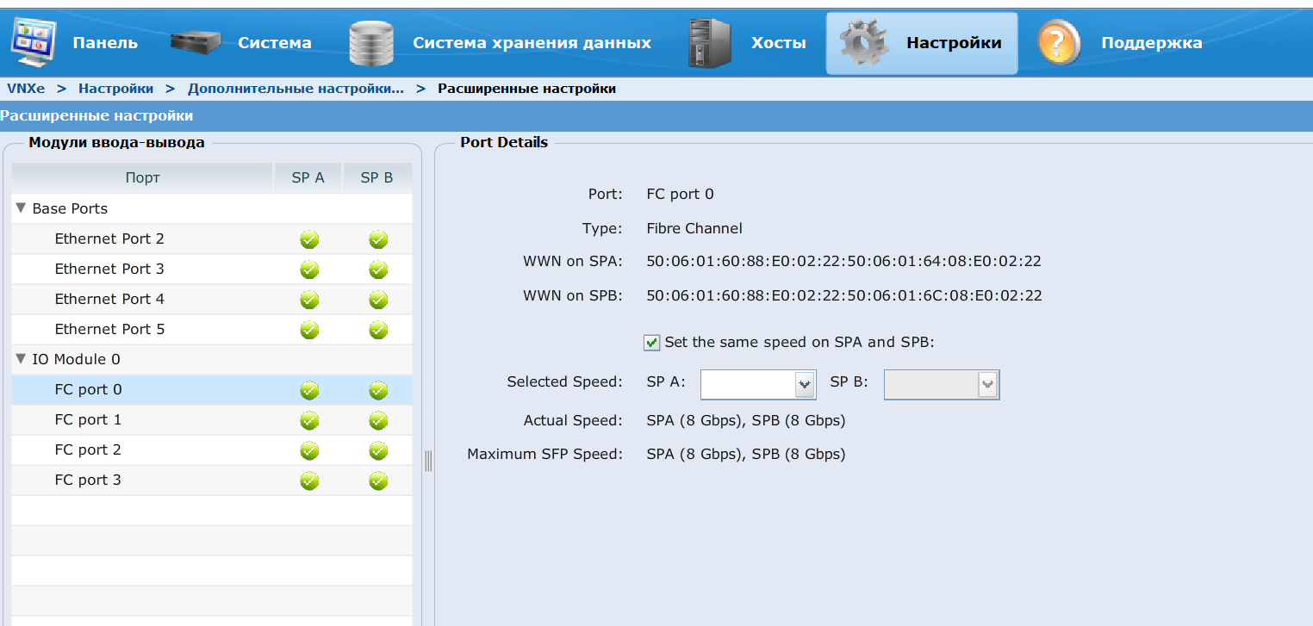
Рисунок 1.1 – Сведения о порте FC port 0
Unisphere показывает мировое имя одной длинной строкой, в которой записаны сразу два имени.
Первая половина строки является именем узла, она одинакова у всех портов массива. Вторая половина является именем порта, и именно она нужна для таблицы. Имена портов массива отличаются одной цифрой: по ней видно, к какому процессору и номеру порта относится имя.
Затем определяются имена портов сервера (хоста-инициатора) в разделе «Хосты» → Initiators (рисунок 1.2). В списке четыре инициатора Fibre Channel и четыре инициатора iSCSI.
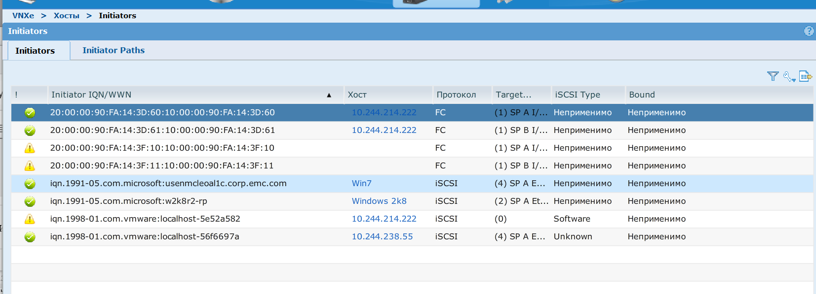
Рисунок 1.2 – Список инициаторов
Имя инициатора тоже состоит из двух половин, но в Unisphere сначала идёт имя узла, а затем имя порта. В задании половины записаны в обратном порядке. Имя порта легко отличить: оно начинается с 10:00, а имя узла начинается с 20:00.
Два инициатора Fibre Channel принадлежат серверу 10.244.214.222: один подключён к процессору SP A, другой к SP B.
Ещё два инициатора Fibre Channel тоже подключены к обоим процессорам, но не привязаны ни к одному серверу, поэтому Unisphere отмечает их жёлтым значком. Все найденные имена портов собраны в таблице 1.1.
Таблица 1.1 – Мировые имена портов хранения и портов хоста-инициатора
World Wide Port Name | Node Name
50:06:01:64:08:E0:02:22 | VNXe, SP A, FC port 0
50:06:01:65:08:E0:02:22 | VNXe, SP A, FC port 1
50:06:01:66:08:E0:02:22 | VNXe, SP A, FC port 2
50:06:01:67:08:E0:02:22 | VNXe, SP A, FC port 3
50:06:01:6C:08:E0:02:22 | VNXe, SP B, FC port 0
50:06:01:6D:08:E0:02:22 | VNXe, SP B, FC port 1
50:06:01:6E:08:E0:02:22 | VNXe, SP B, FC port 2
50:06:01:6F:08:E0:02:22 | VNXe, SP B, FC port 3
10:00:00:90:FA:14:3D:60 | Хост 10.244.214.222, путь к SP A
10:00:00:90:FA:14:3D:61 | Хост 10.244.214.222, путь к SP B
10:00:00:90:FA:14:3F:10 | Хост не задан, путь к SP A
10:00:00:90:FA:14:3F:11 | Хост не задан, путь к SP B
Затем имена из таблицы 1.1 сравниваются с настройками коммутатора Fibre Channel, которые приведены в задании. Это вывод трёх команд: список портов коммутатора (show interface brief), список подключившихся устройств (show flogi database) и настройки зон (show zoneset active).
По списку портов видно, что коммутатор разделён на две независимые виртуальные сети, VSAN 10 и VSAN 20. Ещё два порта соединяют его с другими коммутаторами, а четыре порта не используются.
Список подключившихся устройств полностью совпадает с таблицей 1.1. Порты процессора SP A и первые порты серверов находятся в сети VSAN 10, порты процессора SP B и вторые порты серверов в сети VSAN 20. Так у каждого сервера есть два независимых пути к массиву: если одна сеть откажет, данные пойдут по другой.
В каждой виртуальной сети настроены три зоны: для сервера Windows (WIN1), сервера Linux (LIN1) и сервера HP (HP1). Каждая зона связывает один порт сервера с одним портом массива. При сравнении зон со списком устройств и с данными Unisphere найдены такие ошибки:
- в зоне LIN1_HBA1_VNX_SPB_0 сети VSAN 20 порт массива указан с неверным адресом, и такого адреса нет ни у одного устройства;
- порт сервера HP записан одинаково в зонах обеих сетей, хотя один порт может быть подключён только к одной сети, а среди подключившихся устройств этого порта нет вообще;
- порты сервера Linux подключены и включены в зоны, но в Unisphere не привязаны ни к одному серверу.
По результатам сравнения в конфигурацию предлагается внести следующие изменения:
- исправить адрес порта массива в зоне LIN1_HBA1_VNX_SPB_0, а лучше указывать в зонах имена портов вместо адресов: имя порта не меняется при переподключении;
- уточнить имена двух портов сервера HP, записать в каждую сеть своё имя и подключить сервер к свободным портам коммутатора;
- зарегистрировать сервер Linux в Unisphere и привязать к нему его инициаторы;
- добавить в зоны неиспользуемые порты массива, чтобы у каждого сервера было больше путей к данным.
  - Анализ трассы FC SAN
В Wireshark открывается файл FC_SAN_Trace.pcap (рисунок 1.3). В нём записано, как новый порт подключается к сети Fibre Channel (фабрике): входит в неё, регистрируется в справочной службе коммутатора и запрашивает список других устройств.
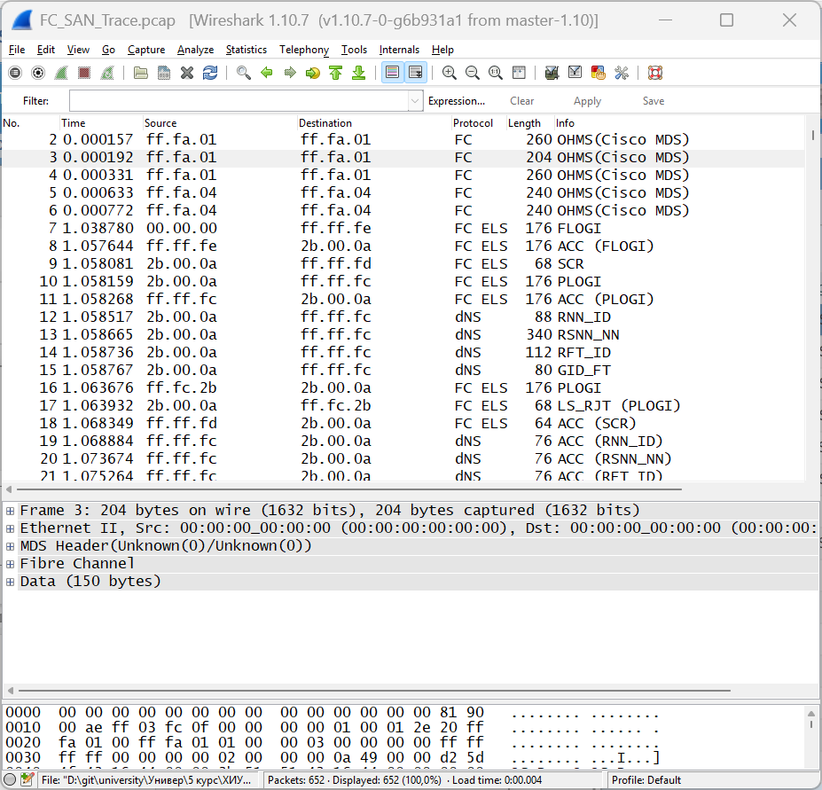
Рисунок 1.3 – Трасса FC_SAN_Trace.pcap в Wireshark
FLOGI (Fabric Login) означает вход в фабрику. Это первый запрос, который порт отправляет коммутатору после подключения. В нём порт сообщает своё имя и возможности, а коммутатор в ответе подтверждает вход и выдаёт порту адрес. В трассе запрос FLOGI записан в кадре 7, ответ в кадре 8.
Мировое имя первого порта, вошедшего в фабрику, видно в поле N_Port Port_Name: 10:00:00:00:c9:44:49:55 (рисунок 1.4). По имени видно, что порт принадлежит адаптеру производителя Emulex.
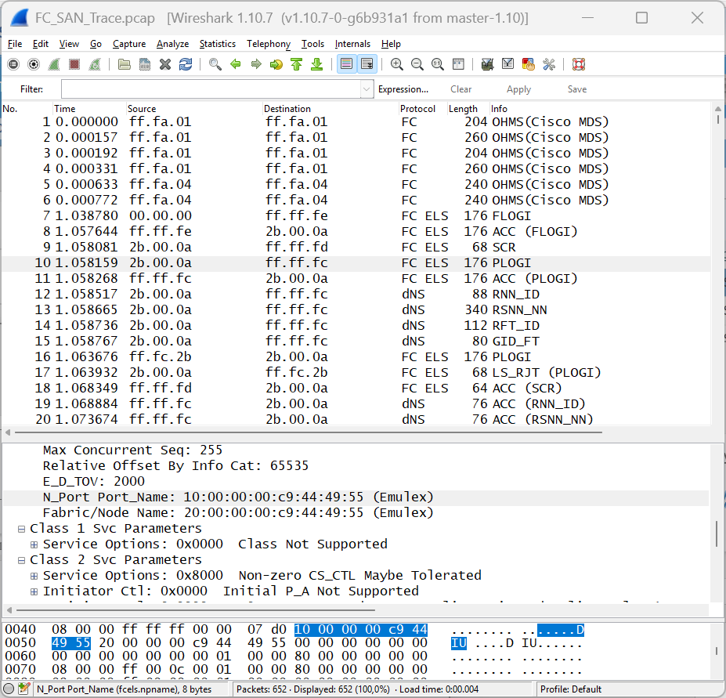
Рисунок 1.4 – Мировое имя первого порта в кадре PLOGI
В кадре FLOGI адрес отправителя (S_ID) состоит из одних нулей, потому что у порта ещё нет адреса: коммутатор выдаёт его только в ответ на этот запрос.
Коммутатор назначил порту адрес 2B.00.0A. Он виден в ответе на FLOGI, а дальше порт указывает его как адрес отправителя во всех своих кадрах (рисунок 1.3).
Кадр 15 содержит запрос GID_FT (рисунок 1.5). Им порт спрашивает у справочной службы коммутатора, какие ещё устройства в сети работают с нужным ему протоколом. Запрашивается тип FC-4 со значением 0x08, это протокол FCP, по которому команды SCSI передаются через Fibre Channel. За запрос отвечает служба каталогов (Directory Service), а именно её сервер имён (Name Server). В ответе сервер перечислил четыре таких устройства.
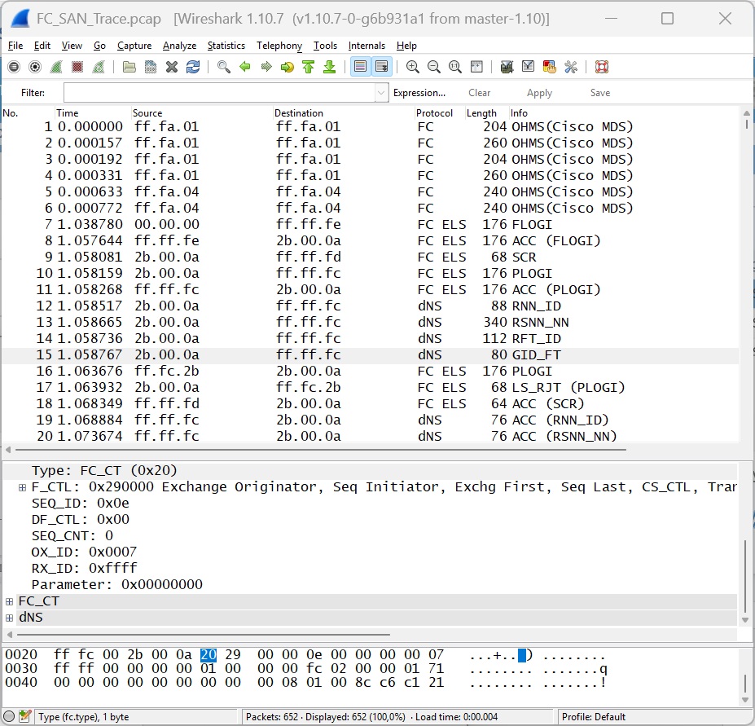
Рисунок 1.5 – Кадр GID_FT в Wireshark
  - Настройка IP SAN
Настройка IP SAN начинается с создания iSCSI-интерфейса, то есть сетевого адреса, по которому серверы обращаются к массиву. Для этого открывается раздел Settings → iSCSI Settings → iSCSI Interfaces («Настройки» → «Настройки сервера iSCSI», рисунок 1.6). Порты Ethernet Port 2 и 4 уже настроены, а порт Ethernet Port 3 свободен. Он выбирается в списке, и нажимается кнопка Create.
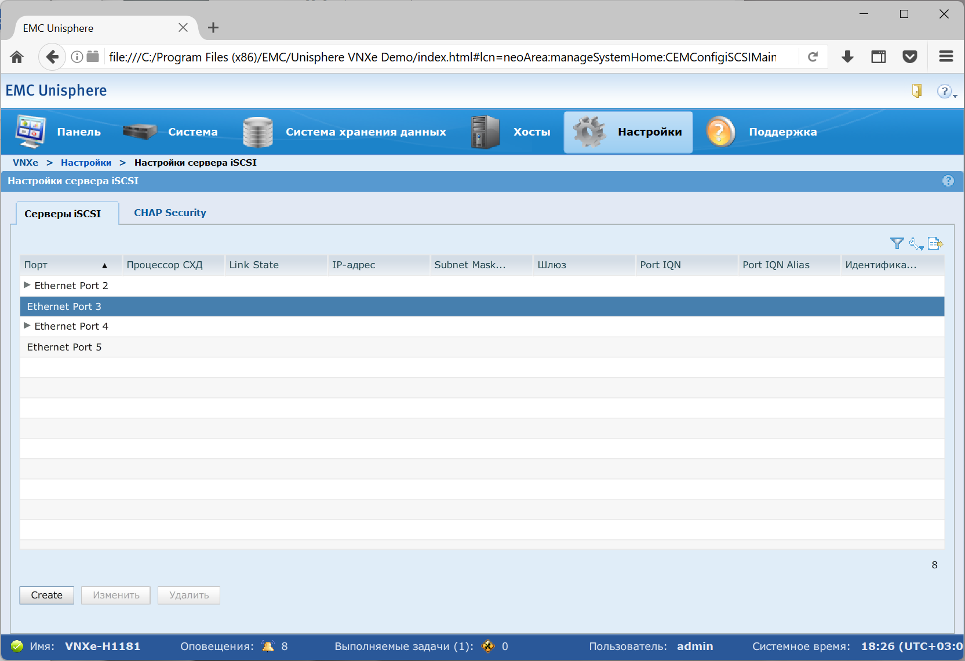
Рисунок 1.6 – Выбор порта Ethernet Port 3
В открывшемся окне задаются сетевые настройки для обоих процессоров хранения (рисунок 1.7):
- SP A: IP-адрес 10.244.214.145, маска 255.255.255.0, шлюз 10.244.214.1, псевдоним 4285.a1;
- SP B: IP-адрес 10.244.214.146, маска 255.255.255.0, шлюз 10.244.214.1, псевдоним 4285.b1.
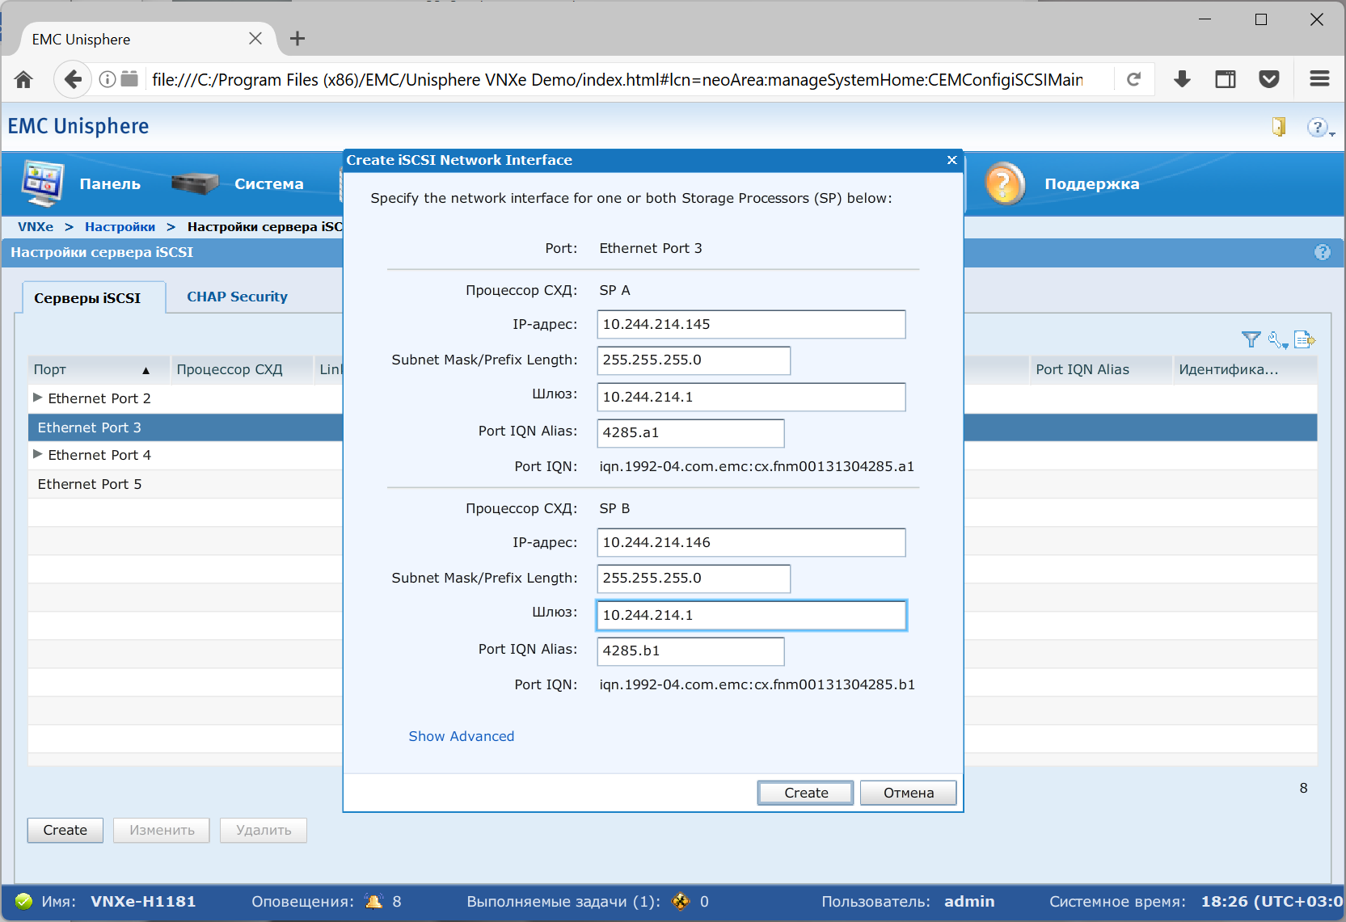
Рисунок 1.7 – Параметры нового iSCSI-интерфейса
Имя iSCSI для каждого интерфейса мастер формирует сам. Новые адреса находятся в той же сети, что и уже настроенные интерфейсы, поэтому серверы получат к ним доступ без дополнительной настройки. Интерфейс создаётся кнопкой Create.
Затем создаётся LUN, к которому сервер будет обращаться по iSCSI. Для этого используется тот же мастер, что и во второй лабораторной работе. На первом шаге вводятся имя RomaLun и краткое описание (рисунок 1.8).
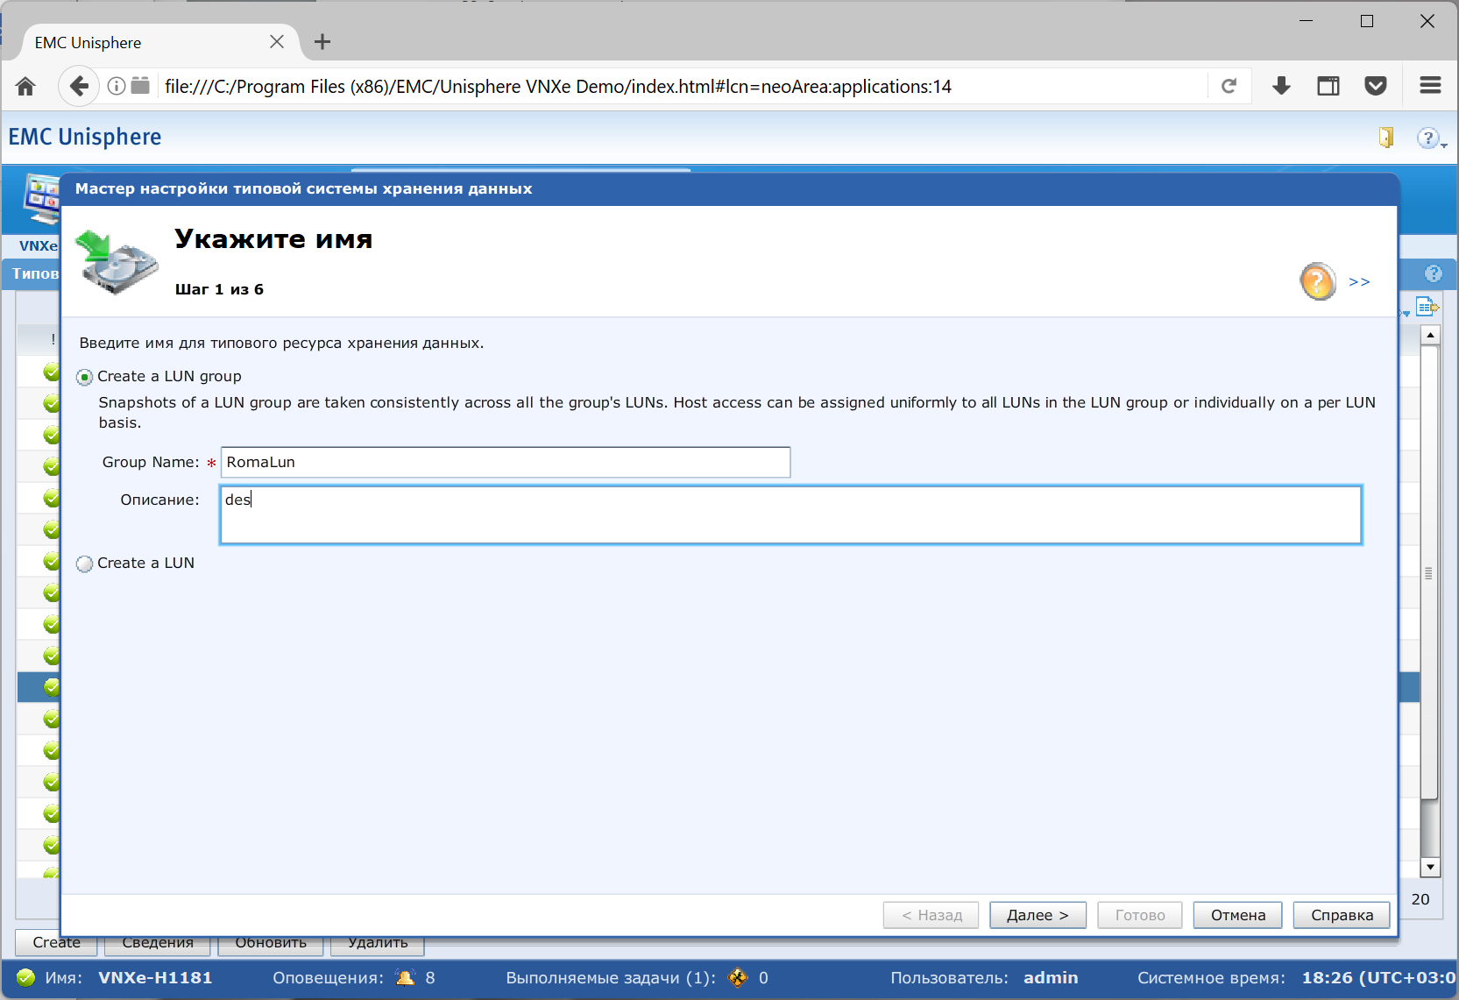
Рисунок 1.8 – Ввод имени группы LUN
На втором шаге выбираются пул MultiTier и политика размещения данных Start High Then Auto-Tier, а размер LUN задаётся равным 100 ГБ с тонким выделением (Thin). На третьем шаге расписание снимков не настраивается.
На четвёртом шаге выбирается сервер, который получит доступ к LUN (рисунок 1.9). Фильтр Protocols оставляет в списке только серверы с нужным протоколом, в большой системе это заметно сокращает список. Сервер Windows 2k8 уже подключён к массиву по iSCSI, поэтому напротив него в столбце «Доступ» выбирается значение «Виртуальный диск» (вариант LUN).
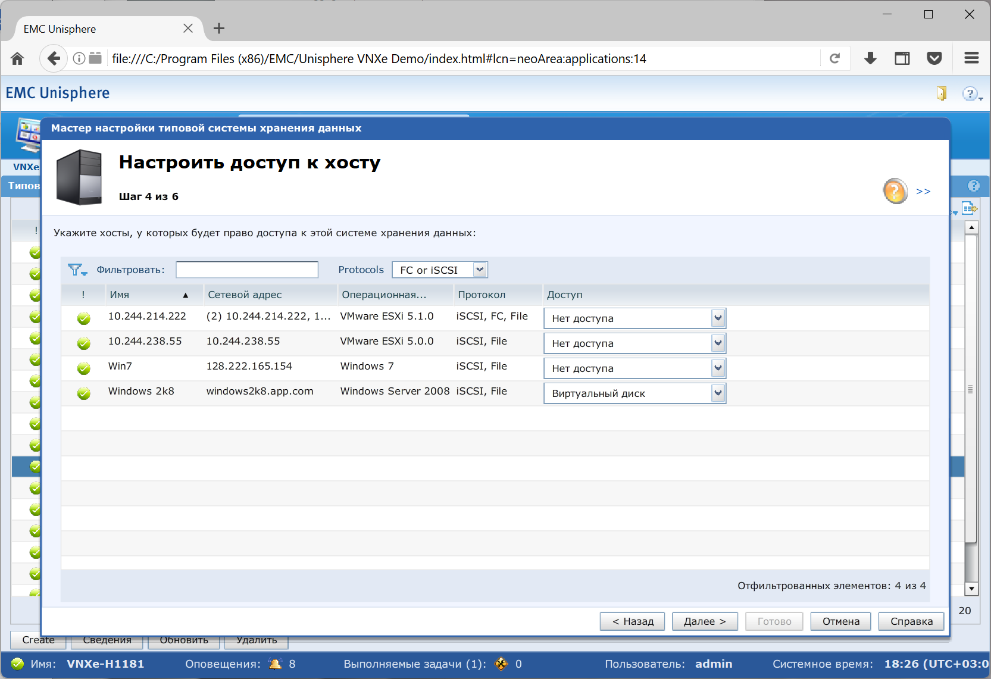
Рисунок 1.9 – Настройка доступа хоста Windows 2k8
На пятом шаге мастер показывает сводку (рисунок 1.10): имя LUN, отсутствие расписания снимков и один сервер с доступом. Настройки совпадают с заданием, и нажимается кнопка «Готово» (Finish).
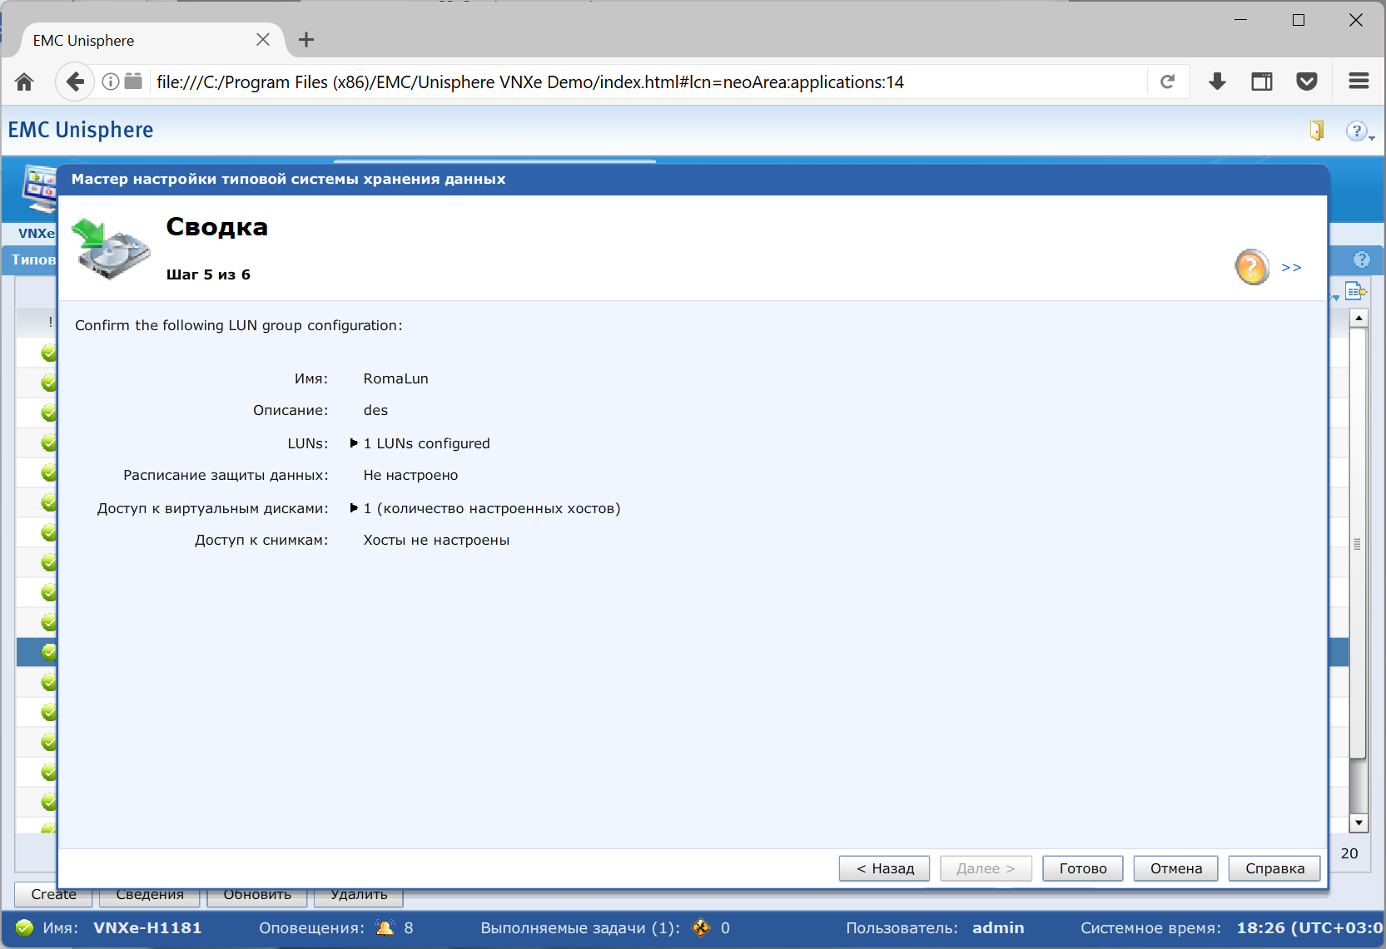
Рисунок 1.10 – Сводка настроек iSCSI LUN
После создания LUN проверяется, что сервер его видит. В карточке сервера Windows 2k8 на вкладке LUNs появился RomaLun (рисунок 1.11), значит, доступ настроен.
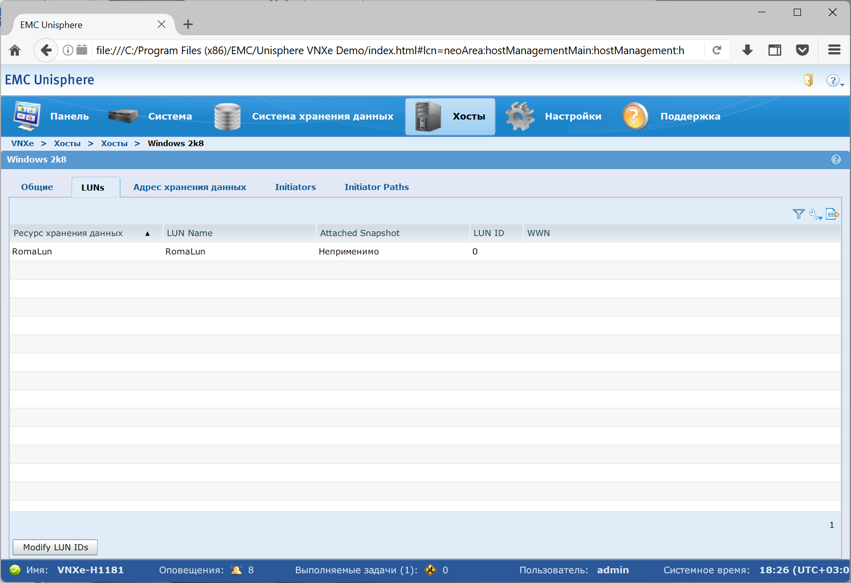
Рисунок 1.11 – LUN RomaLun в карточке хоста Windows 2k8
  - Анализ трассы iSCSI SAN
В Wireshark открывается файл iSCSI_SAN_Trace.pcap (рисунок 1.12). Первый кадр в нём является командой входа (Login Command): с неё сервер начинает работу с массивом по iSCSI.
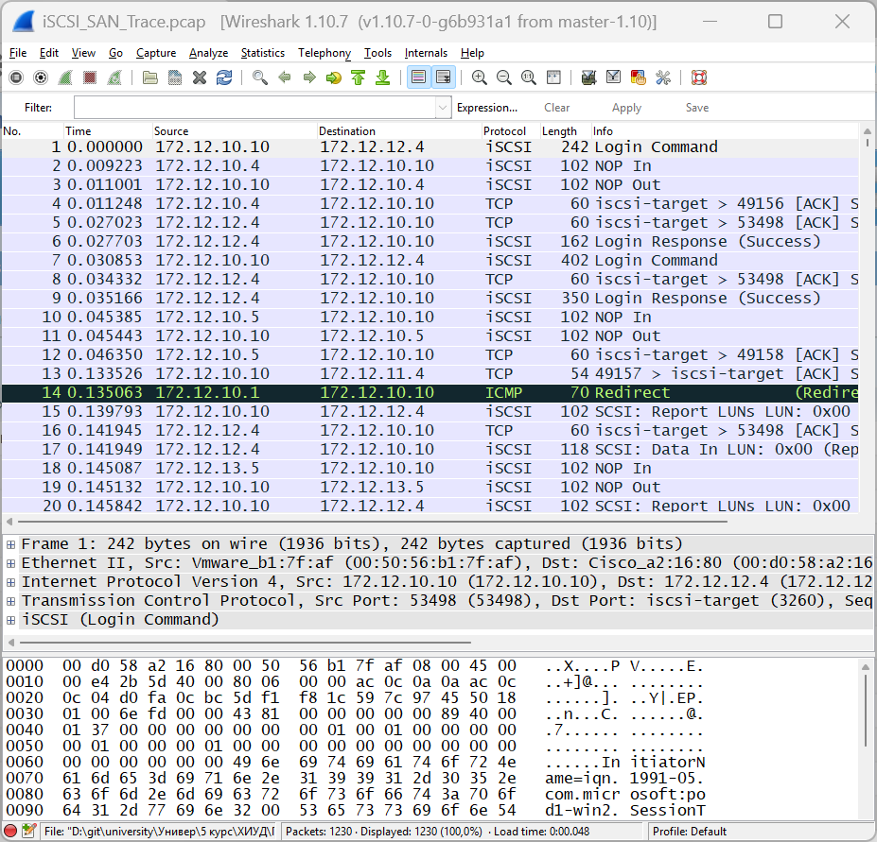
Рисунок 1.12 – Трасса iSCSI_SAN_Trace.pcap и первый кадр
Команду входа отправляет инициатор, поэтому адрес отправителя первого кадра, 172.12.10.10, является адресом инициатора, а адрес получателя, 172.12.12.4, адресом цели. Чтобы видеть только обмен iSCSI, в поле Filter вводится фильтр iscsi.
В команде входа инициатор сообщает своё имя и имя цели. Инициатор называется iqn.1991-05.com.microsoft:pod1-win2 (рисунок 1.13). По имени видно, что это стандартный iSCSI-инициатор Windows на компьютере pod1-win2.
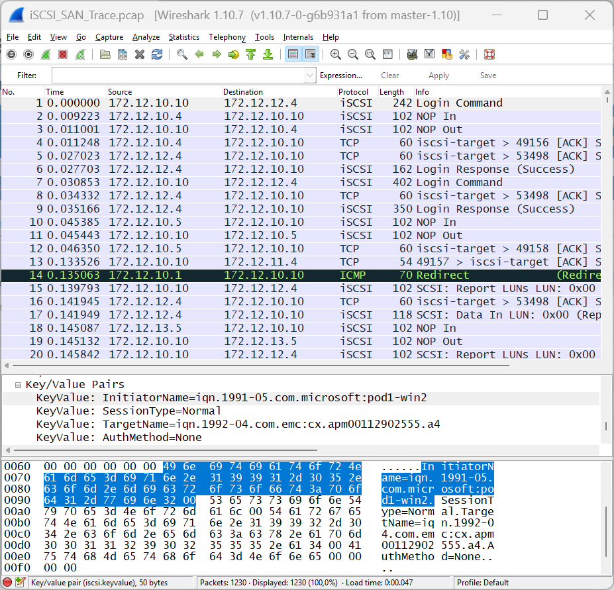
Рисунок 1.13 – Имя инициатора в первом кадре
Цель называется iqn.1992-04.com.emc:cx.apm00112902555.a4 (рисунок 1.14). Это порт массива EMC CLARiiON, окончание a4 обозначает порт 4 процессора SP A.
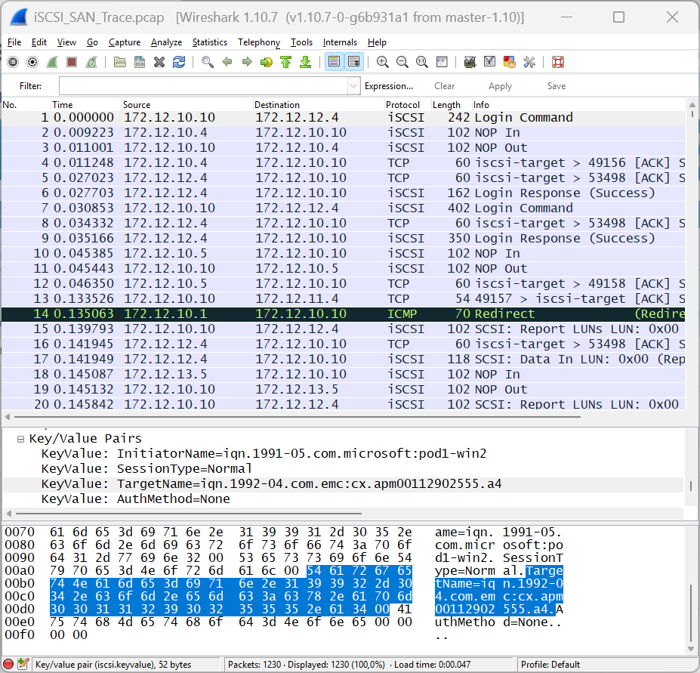
Рисунок 1.14 – Имя цели в первом кадре
На рисунке 1.15 раскрыт заголовок той же команды. В нём указаны версия протокола, идентификатор сеанса и длина блока данных, в котором передаются имена и параметры входа.
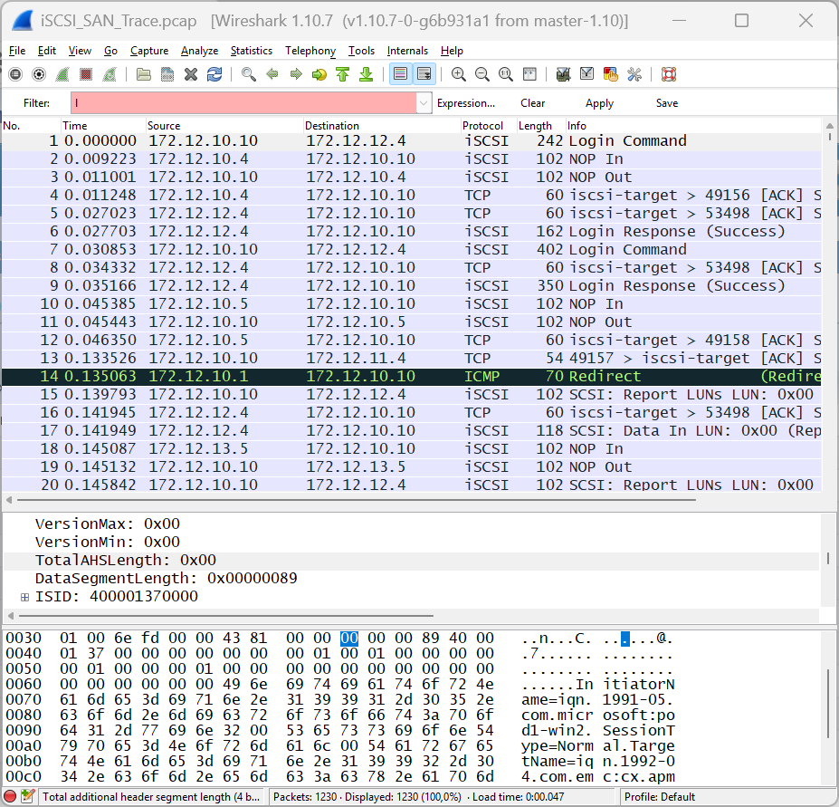
Рисунок 1.15 – Поля заголовка iSCSI команды Login Command
Параметры HeaderDigest, DataDigest и MaxRecvDataSegmentLength стороны согласуют чуть позже, на втором шаге входа. HeaderDigest и DataDigest включают контрольные суммы для заголовков и данных. Инициатор готов работать как с ними, так и без них, а цель выбирает вариант None, то есть контрольные суммы не используются. MaxRecvDataSegmentLength задаёт наибольший блок данных, который сторона принимает за один раз. Обе стороны установили его равным 65536 байт (64 КБ).
Сколько LUN доступно инициатору, видно из ответа на команду Report LUNs: массив перечисляет шесть LUN с номерами от 0 до 5.

Заключение
В ходе лабораторной работы изучены две сети хранения данных: Fibre Channel SAN и IP SAN на основе iSCSI.
Для сети Fibre Channel определены мировые имена портов массива и серверов. Сравнение с настройками коммутатора показало, что сеть разделена на две независимые части, по одной на каждый процессор хранения. В настройке зон найдены ошибки: неверный адрес порта в одной зоне и одинаковое имя порта сервера HP в обеих сетях. Для них предложены исправления.
Разбор трассы Fibre Channel показал, как порт входит в фабрику: отправляет FLOGI без собственного адреса, получает адрес от коммутатора и запрашивает у сервера имён список устройств с протоколом FCP.
Для IP SAN на массиве создан iSCSI-интерфейс на обоих процессорах хранения, создан LUN объёмом 100 ГБ, и доступ к нему открыт серверу Windows 2k8.
Разбор трассы iSCSI показал, как сервер входит в сеанс с массивом: стороны обмениваются именами, отказываются от контрольных сумм и договариваются о размере блока данных. Инициатору доступно шесть LUN.

